MongoDB en un contenedor con Podman
  - Instalación de Podman en Ubuntu, creación del contenedor e importación de datos desde MySQL

Introducción
MongoDB es una base de datos NoSQL orientada a documentos: en lugar de guardar la información en tablas con filas y columnas, la almacena en documentos con formato parecido a JSON, agrupados en colecciones. Podman es un motor de contenedores compatible con Docker que permite ejecutar aplicaciones como MongoDB de forma aislada y sin necesidad de instalarlas directamente en el sistema.
En esta práctica se trabajó en Ubuntu ejecutándose sobre WSL (Windows Subsystem for Linux). El proceso se divide en cuatro partes: la instalación de Podman, la creación de un contenedor con MongoDB, la preparación de una tabla de alumnos en MySQL y, por último, la exportación de esa tabla a un archivo JSON para importarla y consultarla en MongoDB.

Parte 1. Instalación de Podman en Ubuntu

1.1 Verificación de la conexión y actualización de repositorios
Antes de instalar, se comprobó la conexión a Internet haciendo un ping a google.com. Se enviaron 3 paquetes y se recibieron los 3 (0 % de pérdida), con un tiempo de respuesta promedio de aproximadamente 18 ms, lo que confirma que hay conexión. Después se ejecutó el comando de instalación:
sudo apt update && sudo apt install -y podman
Parte del comando | Función
sudo | Ejecuta el comando con privilegios de administrador; por eso se solicita la contraseña.
apt update | Actualiza la lista de paquetes disponibles desde los repositorios de Ubuntu.
&& | Ejecuta el segundo comando solo si el primero terminó sin errores.
apt install -y podman | Instala Podman; la opción -y acepta automáticamente la confirmación de la instalación.

En la salida, las líneas Hit indican listas de paquetes que no cambiaron y las líneas Get las que se descargaron porque había información nueva. Se consultan los servidores archive.ubuntu.com y security.ubuntu.com en sus ramas resolute, resolute-security, resolute-updates y resolute-backports, que corresponden a la versión de Ubuntu instalada.
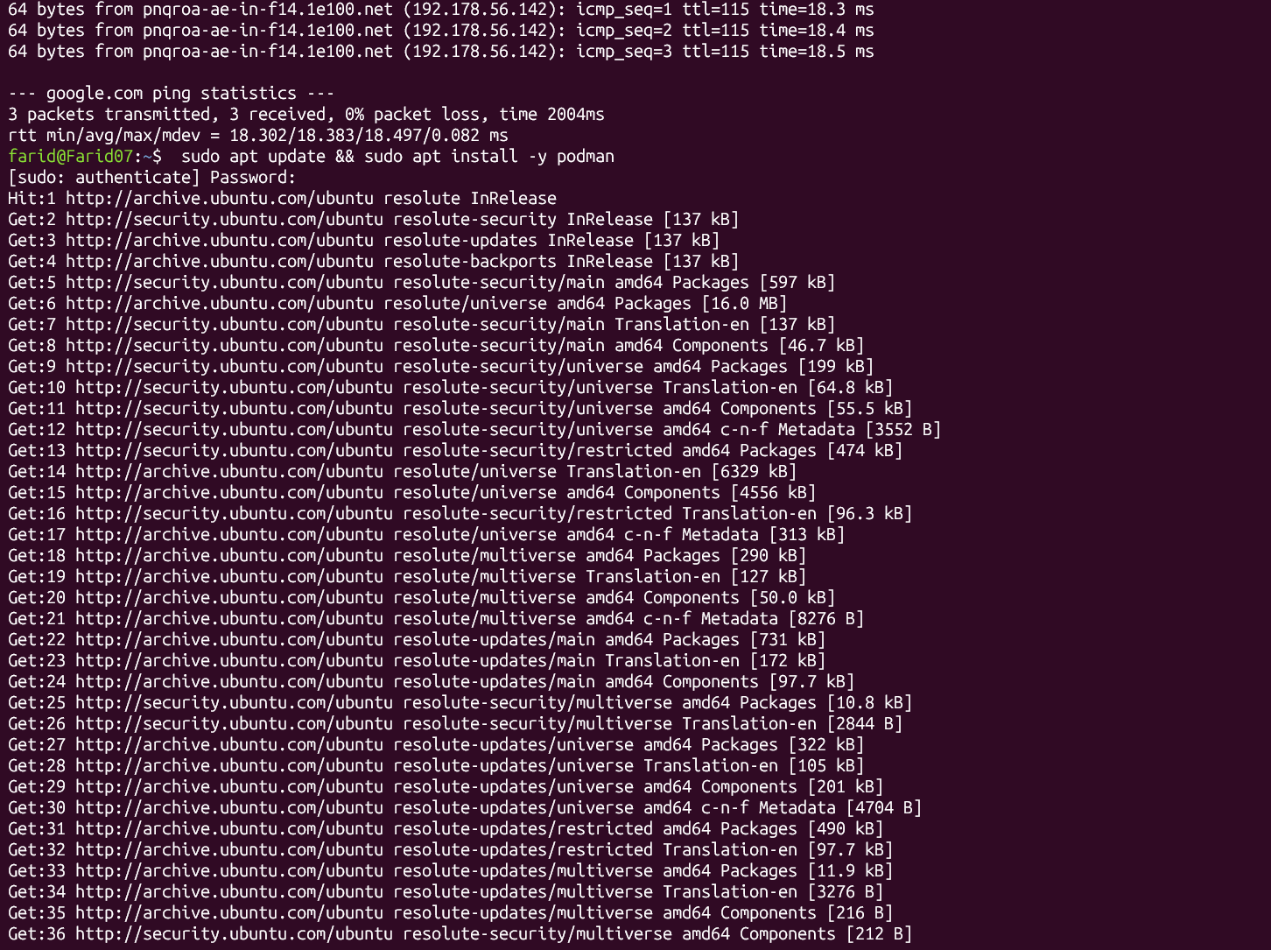
Figura 1. Prueba de conexión y actualización de los repositorios con apt update.

1.2 Paquetes a instalar y dependencias
Al terminar la actualización se descargaron 32.0 MB de información de repositorios. El mensaje 102 packages can be upgraded solo avisa que hay actualizaciones disponibles para otros paquetes del sistema y no afecta la instalación.
Después, apt muestra el paquete principal a instalar (podman) y sus dependencias, que son programas que Podman necesita para funcionar. Los más importantes son:
Dependencia | Función
buildah | Herramienta para construir imágenes de contenedores.
crun | Runtime de bajo nivel que crea y ejecuta los contenedores.
conmon | Monitor que supervisa cada contenedor mientras está en ejecución.
containers-storage | Administra el almacenamiento de las imágenes y sus capas.
fuse-overlayfs | Sistema de archivos por capas que permite usar contenedores sin privilegios de root.
netavark y aardvark-dns | Crean las redes de los contenedores y la resolución de nombres (DNS) entre ellos.
passt y slirp4netns | Dan acceso a la red a los contenedores que se ejecutan sin privilegios (rootless).
uidmap | Mapea los identificadores de usuario necesarios para el modo rootless.
catatonit | Proceso de inicio mínimo que se usa dentro de algunos contenedores.
criu | Permite guardar el estado de un contenedor en ejecución y restaurarlo después.

Los Suggested packages (como docker-compose o firewalld) son paquetes opcionales que no se instalan. El resumen final indica que se instalarán 36 paquetes, con una descarga de 89.0 MB y un espacio necesario de 293 MB en disco.
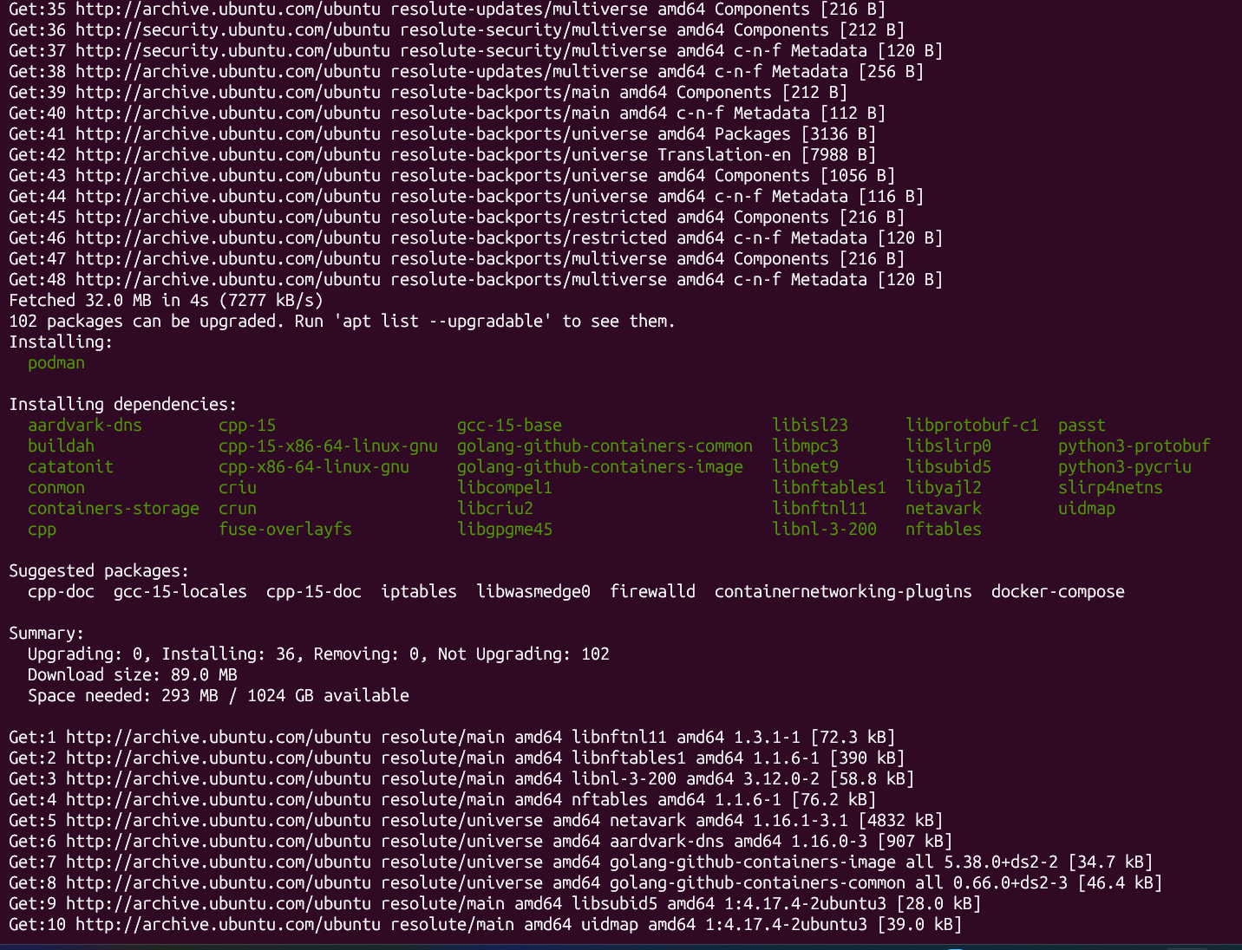
Figura 2. Lista de dependencias y resumen de la instalación de Podman.

1.3 Descarga de los paquetes
A continuación apt descarga los 36 paquetes (líneas Get:1 a Get:36). Cada línea muestra el repositorio, el nombre del paquete, su versión y su tamaño. Entre ellos se encuentran podman 5.7.0, buildah 1.42.1, crun 1.21 y conmon 2.1.13. La descarga completa de 89.0 MB tardó solo 3 segundos.
Al terminar comienza la instalación: apt lee su base de datos de paquetes instalados y empieza a desempaquetar cada archivo .deb descargado.
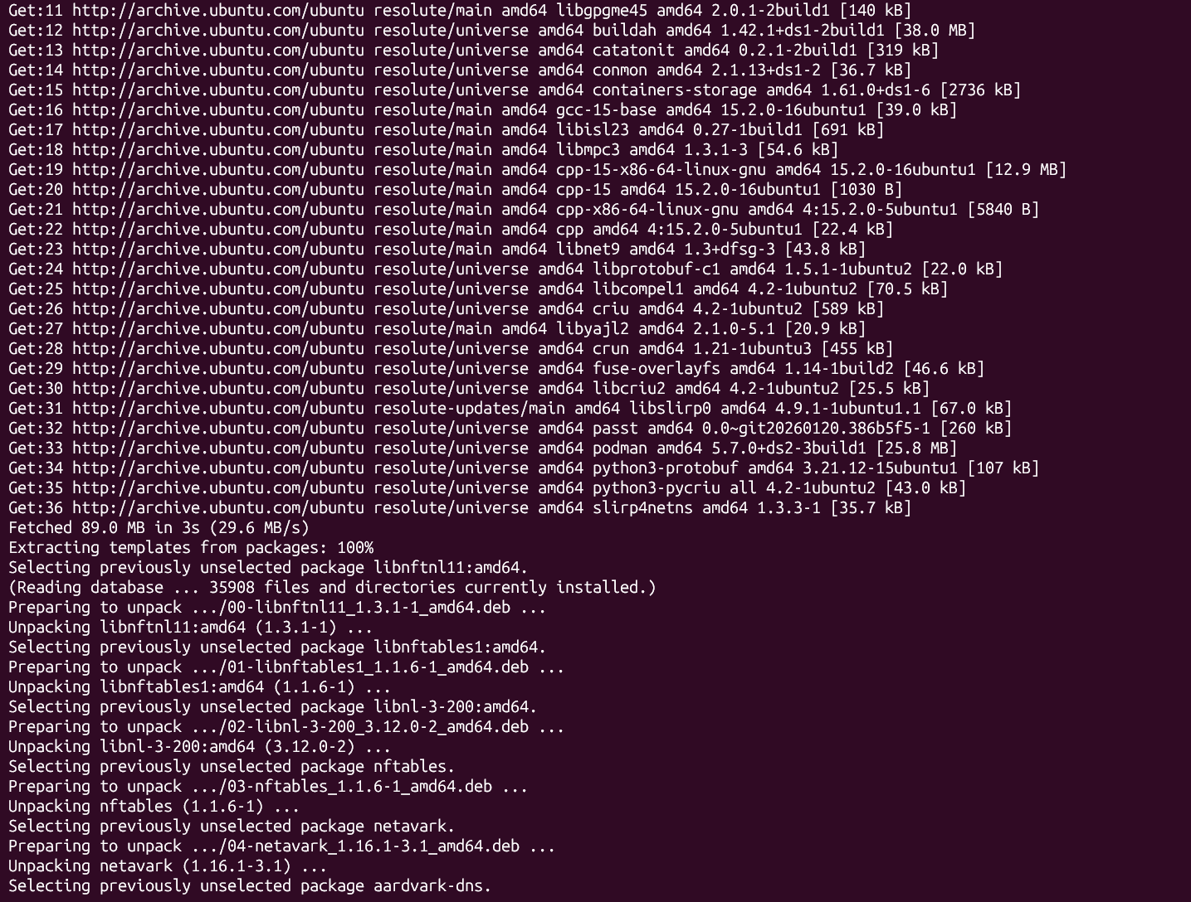
Figura 3. Descarga de los paquetes de Podman y sus dependencias.

1.4 Desempaquetado de los paquetes
Para cada paquete se repiten tres mensajes:
Mensaje | Significado
Selecting previously unselected package | El paquete no estaba instalado y se marca para instalarse.
Preparing to unpack | Se prepara el archivo .deb. El número al inicio del nombre (00, 01, 02…) indica el orden del paquete dentro de los 36.
Unpacking | Se extraen los archivos del paquete en el sistema.

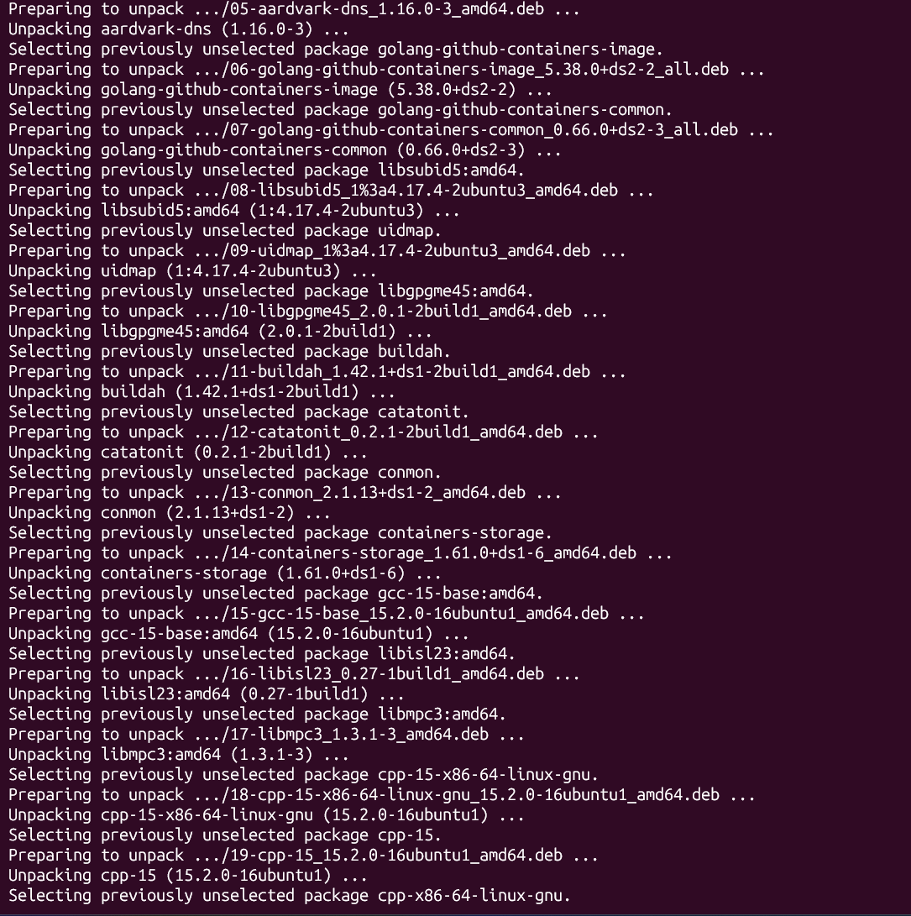
Figura 4. Desempaquetado de dependencias como buildah, conmon y containers-storage.
El proceso continúa con el resto de las dependencias hasta llegar al paquete número 32, que es el de podman en su versión 5.7.0.
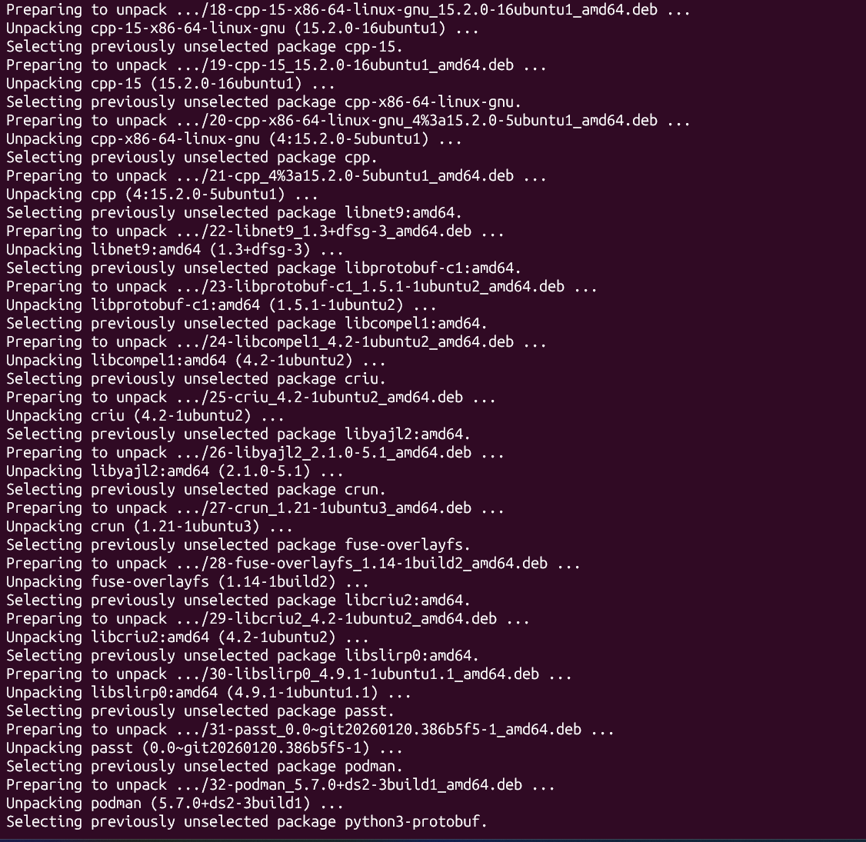
Figura 5. Desempaquetado de las últimas dependencias y del paquete podman.

1.5 Configuración de los paquetes
Después de desempaquetar todo, apt configura cada paquete (mensajes Setting up). Durante la configuración de netavark se crean enlaces simbólicos en systemd para sus servicios netavark-dhcp-proxy y netavark-firewalld-reload.
El mensaje que indica que netavark-firewalld-reload se agregó como dependencia de una unidad inexistente (firewalld.service) es solo informativo: aparece porque firewalld no está instalado (era uno de los paquetes sugeridos) y no afecta el funcionamiento de Podman.
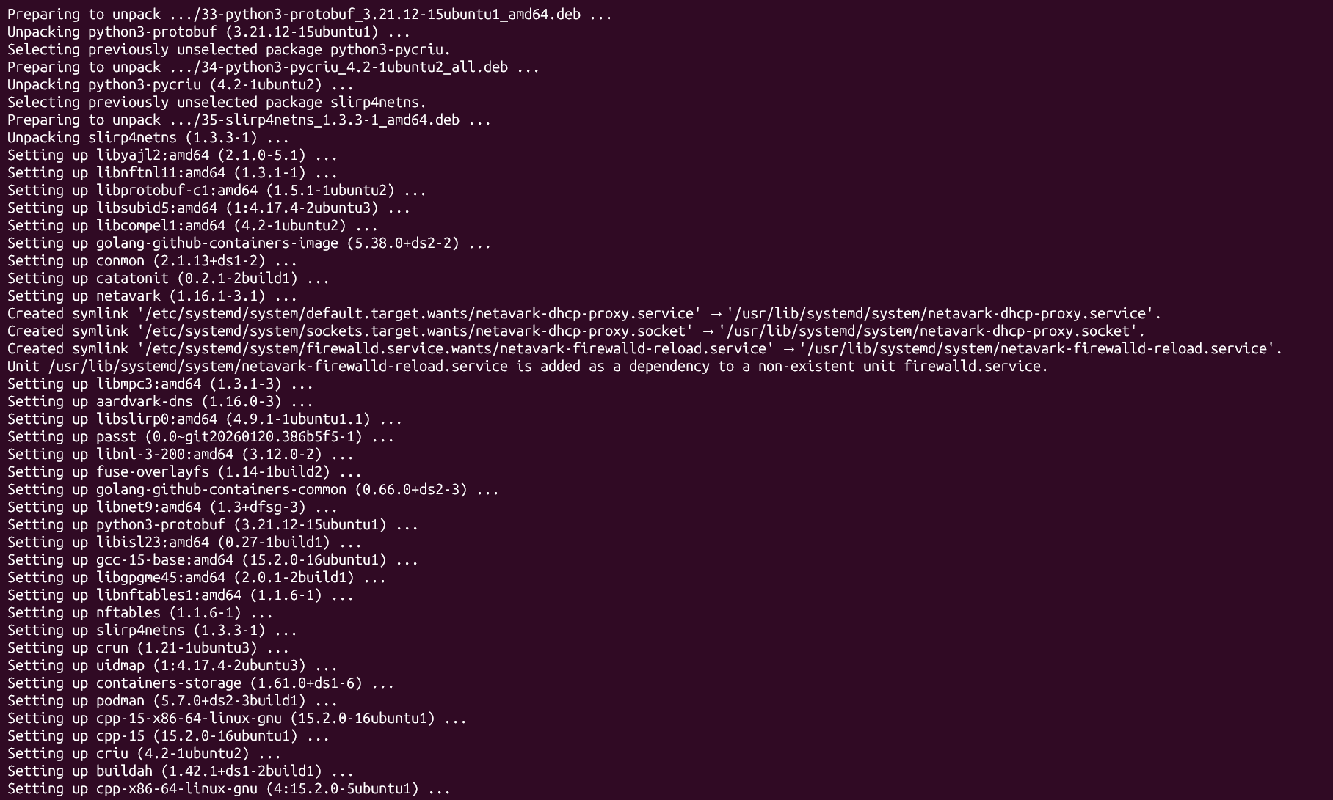
Figura 6. Configuración de los paquetes instalados.

1.6 Fin de la instalación
Se terminan de configurar los últimos paquetes, incluido podman (5.7.0). Los mensajes Processing triggers actualizan el índice de las páginas de manual (man-db) y la caché de bibliotecas del sistema (libc-bin). Al regresar al prompt sin mensajes de error, Podman queda instalado correctamente. Para confirmar la versión instalada se puede usar el comando podman --version.
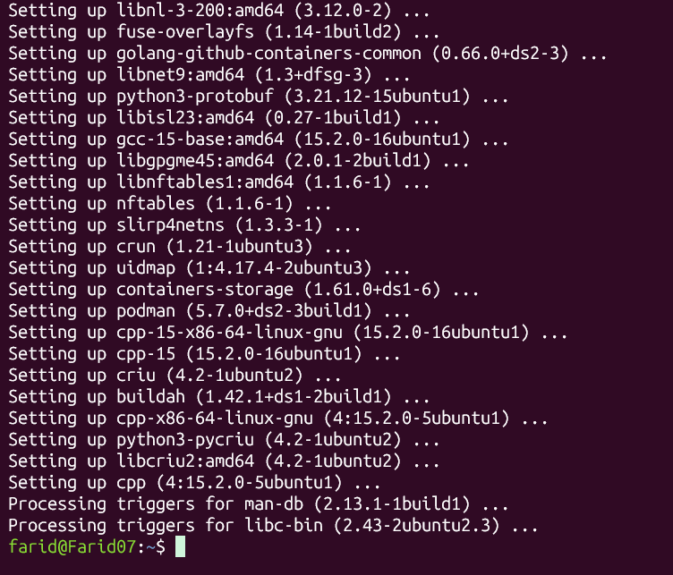
Figura 7. Instalación de Podman completada.

Parte 2. Creación del contenedor de MongoDB

2.1 Ejecución del contenedor
Con Podman instalado, se creó el contenedor de MongoDB con el siguiente comando:
podman run -d --name mongo-nosql -p 27017:27017 \
docker.io/library/mongo:latest
Opción | Función
podman run | Crea e inicia un contenedor. Si la imagen no existe localmente, primero la descarga.
-d | Ejecuta el contenedor en segundo plano, dejando libre la terminal.
--name mongo-nosql | Asigna el nombre mongo-nosql al contenedor para identificarlo fácilmente.
-p 27017:27017 | Publica el puerto 27017 del contenedor en el puerto 27017 del equipo. Es el puerto que usa MongoDB por defecto.
docker.io/library/mongo:latest | Imagen oficial de MongoDB en Docker Hub, en su versión más reciente (etiqueta latest).

Como la imagen no estaba descargada, Podman comienza a obtenerla (Trying to pull), verifica sus firmas y copia sus capas (blobs). En la captura se ve la capa más grande en proceso de descarga, con 273.6 MiB de 321.7 MiB.
La advertencia WARN "/" is not a shared mount aparece con frecuencia en WSL cuando Podman se usa sin privilegios de root. Indica que la raíz del sistema no está montada como compartida, lo que podría causar problemas con algunos montajes, pero no impide crear ni ejecutar el contenedor. Si se desea eliminar, se puede ejecutar sudo mount --make-rshared /.
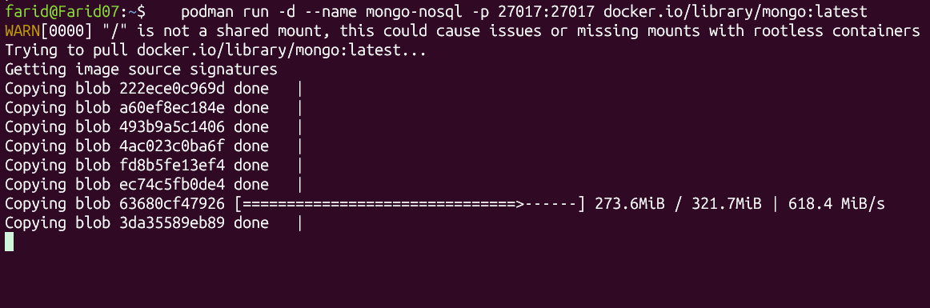
Figura 8. Creación del contenedor y descarga de la imagen de MongoDB.

2.2 Descarga completa e inicio del contenedor
Al terminar, todas las capas aparecen como done, se copia la configuración de la imagen y se escribe su manifiesto. La última línea es un código largo (06dc2c902f26…) que corresponde al identificador del contenedor creado. Como se usó la opción -d, Podman muestra este ID y regresa al prompt mientras el contenedor sigue ejecutándose en segundo plano.
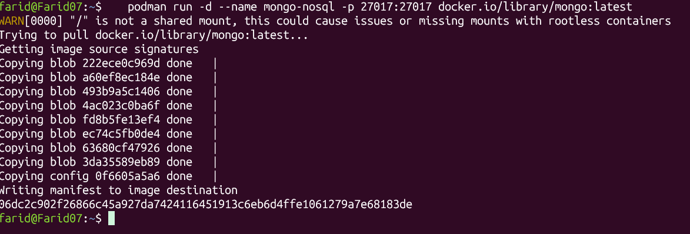
Figura 9. Imagen descargada y contenedor mongo-nosql iniciado.

2.3 Verificación del contenedor
Para comprobar que el contenedor está funcionando se usa el comando podman ps, que lista los contenedores en ejecución. El resultado muestra lo siguiente:
Columna | Valor | Significado
CONTAINER ID | 06dc2c902f26 | Primeros 12 caracteres del identificador del contenedor.
IMAGE | docker.io/library/mongo:latest | Imagen con la que se creó.
COMMAND | mongod | Proceso principal: el servidor de MongoDB.
CREATED | 53 seconds ago | Tiempo desde que se creó.
STATUS | Up 53 seconds | El contenedor está en ejecución.
PORTS | 0.0.0.0:27017->27017/tcp | El puerto 27017 del equipo redirige al 27017 del contenedor.
NAMES | mongo-nosql | Nombre asignado con --name.

Figura 10. Contenedor mongo-nosql en ejecución, verificado con podman ps.

Parte 3. Preparación de los datos en MySQL

3.1 Creación de la base de datos y la tabla
Para tener datos que importar a MongoDB, en MySQL Workbench se ejecutó un script SQL que crea la base de datos Prueba, la selecciona con USE y crea la tabla Alumno con la siguiente estructura:
Campo | Tipo | Restricción y descripción
NControl | VARCHAR(8) | PRIMARY KEY. Número de control del alumno; identifica cada registro de forma única.
Nombre | VARCHAR(100) | NOT NULL. Nombre completo del alumno; no puede quedar vacío.

Después, con INSERT INTO se agregaron 5 alumnos con números de control del 23020701 al 23020705, y con SELECT * FROM Alumno; se consultaron los registros para comprobar que se guardaron correctamente.
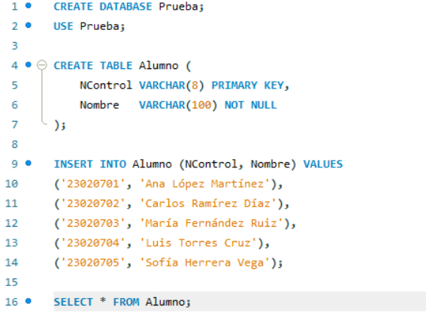
Figura 11. Script SQL para crear la base de datos Prueba y la tabla Alumno.

3.2 Exportación de la tabla a JSON
Para pasar los datos a MongoDB, la tabla se exportó a un archivo JSON. En el panel de esquemas de MySQL Workbench se da clic derecho sobre la tabla alumno, lo que abre un menú con opciones como Select Rows, Table Inspector, Alter Table o Drop Table. Se elige Table Data Export Wizard, el asistente que exporta los datos de la tabla a un archivo CSV o JSON. El archivo se guardó como alumnos.json en la carpeta de Descargas de Windows.
La tabla aparece en minúsculas (alumno) porque MySQL en Windows guarda por defecto los nombres de las tablas en minúsculas.
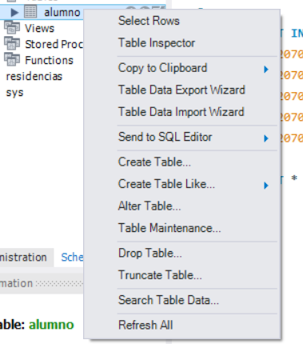
Figura 12. Menú contextual de la tabla alumno con la opción Table Data Export Wizard.

Parte 4. Importación y consulta de los datos en MongoDB

4.1 Copia del archivo JSON al contenedor
El archivo exportado está en Windows, así que hay que llevarlo primero a Ubuntu y después al contenedor. En WSL, el disco C: de Windows está disponible en la ruta /mnt/c. Se usaron estos comandos:
ls /mnt/c/Users/
cp /mnt/c/Users/farid/Downloads/alumnos.json ~/alumnos.json
ls -l ~/alumnos.json
podman cp ~/alumnos.json mongo-nosql:/alumnos.json
Comando | Función
ls /mnt/c/Users/ | Lista las carpetas de usuario de Windows para ubicar la del usuario farid.
cp | Copia el archivo alumnos.json desde la carpeta Descargas de Windows a la carpeta personal de Ubuntu (~).
ls -l | Muestra los detalles del archivo copiado para confirmar que existe; pesa 320 bytes.
podman cp | Copia el archivo de Ubuntu a la raíz del sistema de archivos del contenedor mongo-nosql, con el formato origen destino (contenedor:ruta).

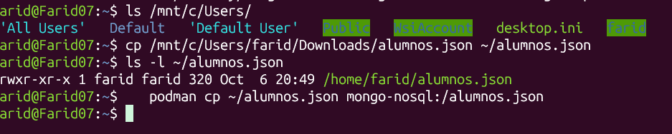
Figura 13. Copia del archivo alumnos.json desde Windows hasta el contenedor.

4.2 Importación de los datos con mongoimport
Con el archivo dentro del contenedor, se importó a MongoDB usando la herramienta mongoimport, que viene incluida en la imagen de MongoDB:
podman exec -it mongo-nosql mongoimport --db escuela \
--collection alumnos --file /alumnos.json --jsonArray
Opción | Función
podman exec -it mongo-nosql | Ejecuta un comando dentro del contenedor en ejecución, de forma interactiva (-i) y con terminal (-t).
mongoimport | Herramienta de MongoDB para importar datos desde archivos JSON, CSV o TSV.
--db escuela | Base de datos de destino. Si no existe, MongoDB la crea.
--collection alumnos | Colección de destino, equivalente a una tabla en SQL.
--file /alumnos.json | Ruta del archivo dentro del contenedor.
--jsonArray | Indica que el archivo contiene un arreglo JSON (todos los registros entre corchetes), que es el formato que genera el asistente de exportación de MySQL Workbench.

La salida confirma la conexión a mongodb://localhost/ y muestra el mensaje 5 document(s) imported successfully. 0 document(s) failed to import: los 5 alumnos de MySQL se convirtieron en 5 documentos de MongoDB sin errores. Las horas que aparecen en la salida están en formato UTC.
Figura 14. Importación de los 5 documentos a la colección alumnos de la base escuela.

4.3 Conexión a MongoDB con mongosh
Para consultar los datos se abre mongosh, la consola de MongoDB, dentro del contenedor:
podman exec -it mongo-nosql mongosh
Al conectarse, mongosh muestra la dirección de conexión (mongodb://127.0.0.1:27017), la versión de MongoDB 9.0.2 y la de Mongosh 2.12.0. También aparece un aviso de telemetría, que se puede desactivar con el comando disableTelemetry().
Después se muestran las advertencias que el servidor generó al arrancar. Son recomendaciones de rendimiento y seguridad que no impiden usar la base de datos:
Advertencia | Significado
Using the XFS filesystem is strongly recommended | MongoDB recomienda el sistema de archivos XFS para obtener mejor rendimiento con su motor de almacenamiento WiredTiger.
Access control is not enabled | La base de datos no tiene usuarios ni contraseña, por lo que cualquiera con acceso puede leer y modificar los datos. Es aceptable para una práctica local, pero no para producción.
Memory allocator / sysfsFile | Sugerencias para ajustar parámetros de memoria del kernel del equipo anfitrión y mejorar el rendimiento.
Swappiness to 0 or 1 | Recomienda reducir el uso de memoria de intercambio (swap), ya que puede hacer más lenta la base de datos.

Finalmente aparece el prompt test>, que indica que mongosh está conectado a la base de datos test, la que se usa por defecto.
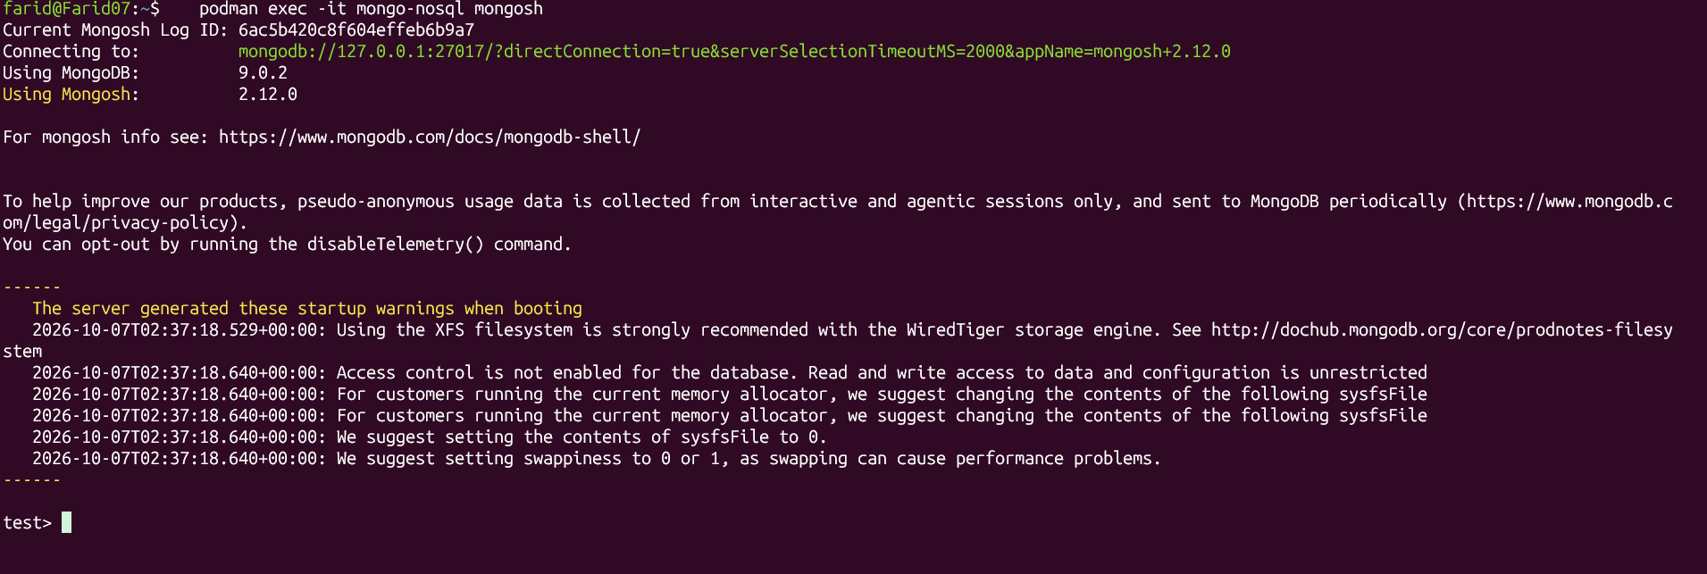
Figura 15. Conexión a MongoDB con mongosh y advertencias de arranque del servidor.

4.4 Consulta de los datos
Para revisar los documentos importados se utilizan los siguientes comandos de mongosh:
Comando | Función
use <base de datos> | Cambia a la base de datos indicada (si no existe, se crea al guardar datos en ella).
db.alumnos.find() | Muestra todos los documentos de la colección alumnos.
db.alumnos.countDocuments() | Cuenta cuántos documentos tiene la colección.
exit | Cierra mongosh y regresa a la terminal de Ubuntu.

En la captura, el prompt inicial es escuela>, y los comandos se escribieron en un solo bloque comenzando con use prueba. Mongosh ejecutó únicamente el primero y respondió switched to db prueba, por lo que el prompt cambió a prueba>.
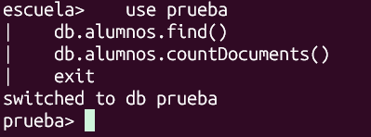
Figura 16. Cambio de base de datos en mongosh.
Nota: Los documentos se importaron en la base de datos escuela, no en prueba. Para verlos hay que ejecutar use escuela y después db.alumnos.find() y db.alumnos.countDocuments(), escribiendo cada comando por separado. El conteo debe devolver 5.

Equivalencias entre MySQL y MongoDB
Con esta práctica se puede ver cómo se relacionan los conceptos de una base de datos relacional con los de una base de datos NoSQL:
MySQL (relacional) | MongoDB (NoSQL) | En esta práctica
Base de datos | Base de datos | Prueba en MySQL y escuela en MongoDB.
Tabla | Colección | Alumno en MySQL y alumnos en MongoDB.
Fila (registro) | Documento | Cada uno de los 5 alumnos.
Columna | Campo | NControl y Nombre.
PRIMARY KEY | Campo _id | MongoDB agrega automáticamente un _id a cada documento importado; NControl se conserva como un campo normal.
SELECT * FROM Alumno; | db.alumnos.find() | Consultar todos los registros.
SELECT COUNT(*) FROM Alumno; | db.alumnos.countDocuments() | Contar los registros.

Resumen de comandos
Comando | Función
sudo apt update && sudo apt install -y podman | Actualiza los repositorios e instala Podman.
podman run -d --name mongo-nosql -p 27017:27017 docker.io/library/mongo:latest | Descarga la imagen de MongoDB y crea el contenedor.
podman ps | Lista los contenedores en ejecución.
cp /mnt/c/Users/farid/Downloads/alumnos.json ~/alumnos.json | Copia el JSON de Windows a Ubuntu.
podman cp ~/alumnos.json mongo-nosql:/alumnos.json | Copia el JSON de Ubuntu al contenedor.
podman exec -it mongo-nosql mongoimport --db escuela --collection alumnos --file /alumnos.json --jsonArray | Importa el JSON a la colección alumnos.
podman exec -it mongo-nosql mongosh | Abre la consola de MongoDB dentro del contenedor.
use escuela | Cambia a la base de datos escuela.
db.alumnos.find() | Muestra los documentos de la colección.
db.alumnos.countDocuments() | Cuenta los documentos de la colección.

Conclusión
Se instaló Podman en Ubuntu sobre WSL junto con todas sus dependencias y se creó un contenedor con la imagen oficial de MongoDB, publicando el puerto 27017 y verificando su ejecución con podman ps. Después se creó una tabla de alumnos en MySQL, se exportó a JSON con MySQL Workbench y el archivo se llevó desde Windows hasta el contenedor, donde mongoimport convirtió los 5 registros en 5 documentos de la colección alumnos. Esto demuestra cómo los contenedores permiten levantar una base de datos NoSQL en pocos minutos y cómo es posible migrar información de un modelo relacional a uno orientado a documentos.

